无锡城市职业技术学院

实 验（实 训）报 告

所属课程名称 网络安全与防护

班 级 计网2201
学 号 1422040313
姓 名 丁佳瑶
指导教师 徐峰

无锡城市职业技术学院教务处监制
项目名称：使用工具软件djxyxs开启对方的终端服务 日期：2024.5.24
一、实验（实训）概述：
【目的及要求】
如果对方不仅没有开启终端服务，而且没有安装终端服务所需要的软件。使用工具软件djxyxs.exe，可以给对方安装并开启该服务。
【实验环境】
服务器操作系统:Windows 2000/windows xp IP地址为192.168.200.201
客户机操作系统:Windows 2000Advance Server / windows xp IP地址为192.168.200.202
实验时，如果没有两台机器，可以使用虚拟机，在虚拟机下安装服务器Windows 2000Advance Server / windows xp。也可以把客户机和服务器同时安装到虚拟机下。
工具软件：djxyxs.exe
二、实验（实训）内容：
【实验（实1训）过程】（步骤、记录、数据、程序等）
- 验证win2000没有开启3389端口，从winXP无法登录win2000。
在xp系统中输入netstat -an可以看到没有开启3389端口。
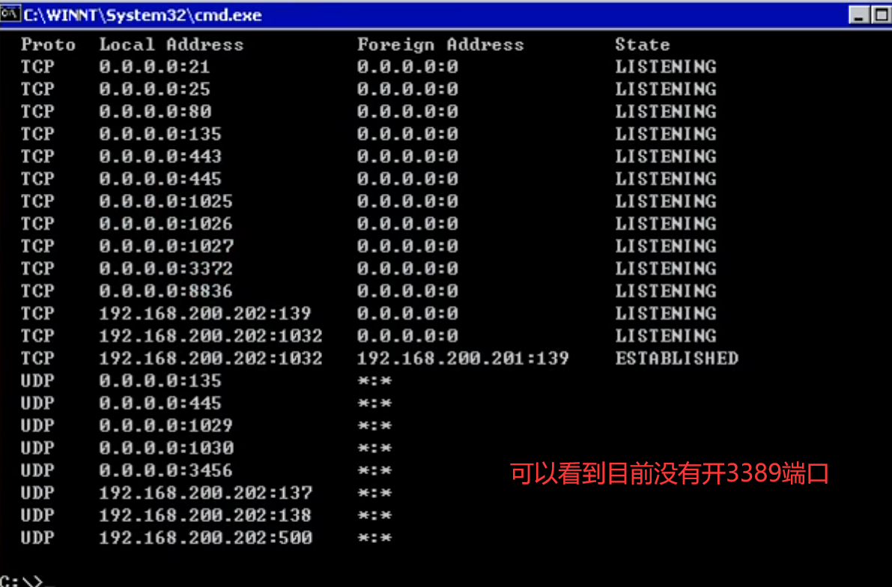
开启远程桌面连接，输入需要连接的计算机IP地址192.168.200.202。
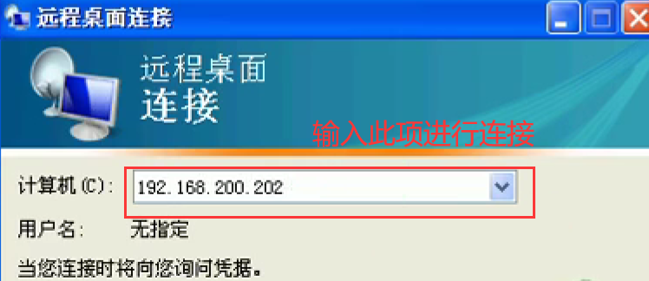
由于未能开启连接端口，所以连接不上远程桌面。
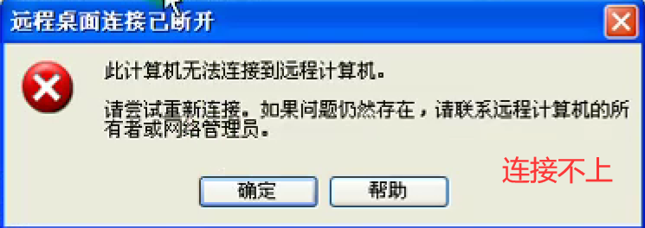

2.在win2000上设置密码，运行djxyxs.exe,验证已经开启3389端口
在Windows2000上进行修改密码，密码修改为123，新安装和开启了服务会比较慢。
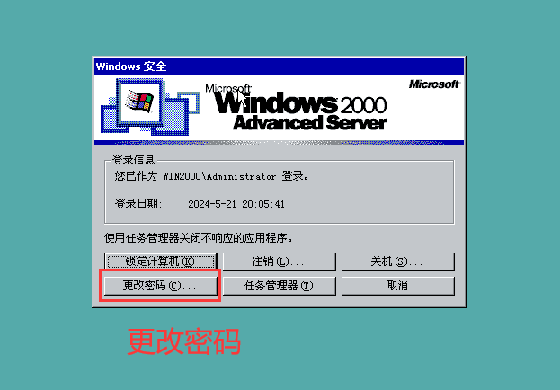
在Windows2000中找到实验39并打开实验39中的此项。
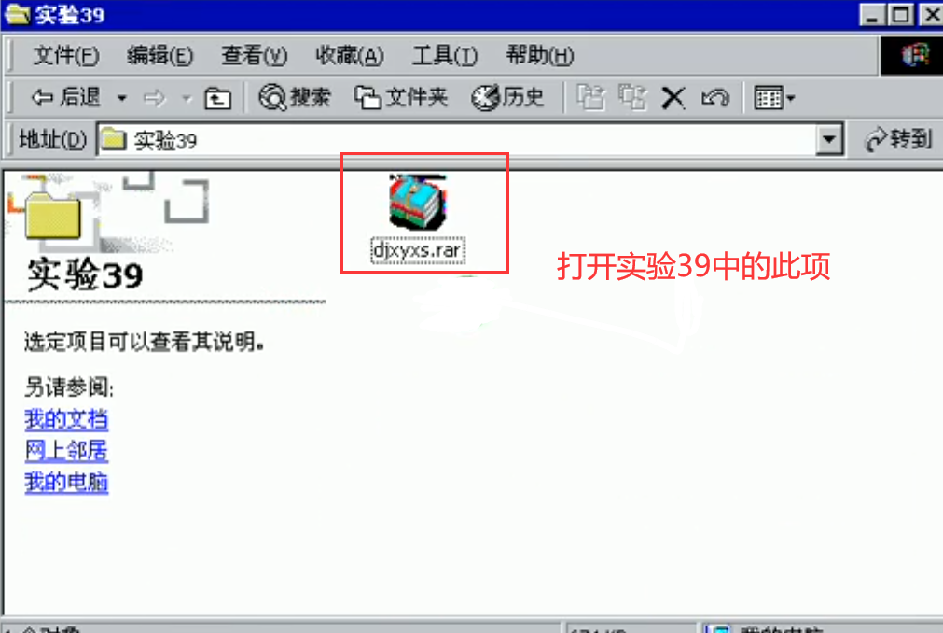
打开后直接进行解压。
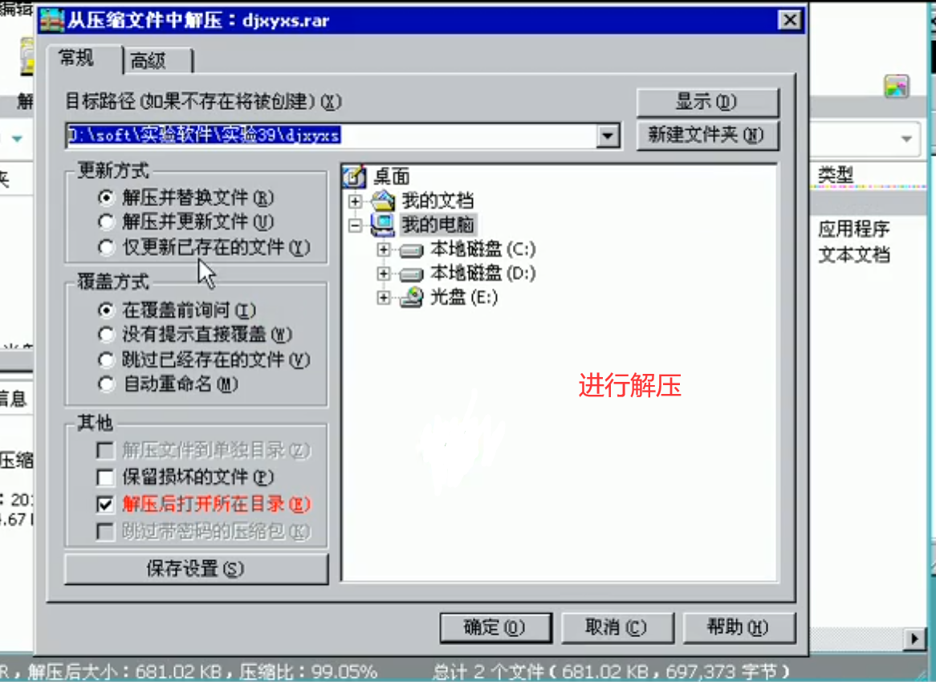
解压完成后复制djxyxs.exe。
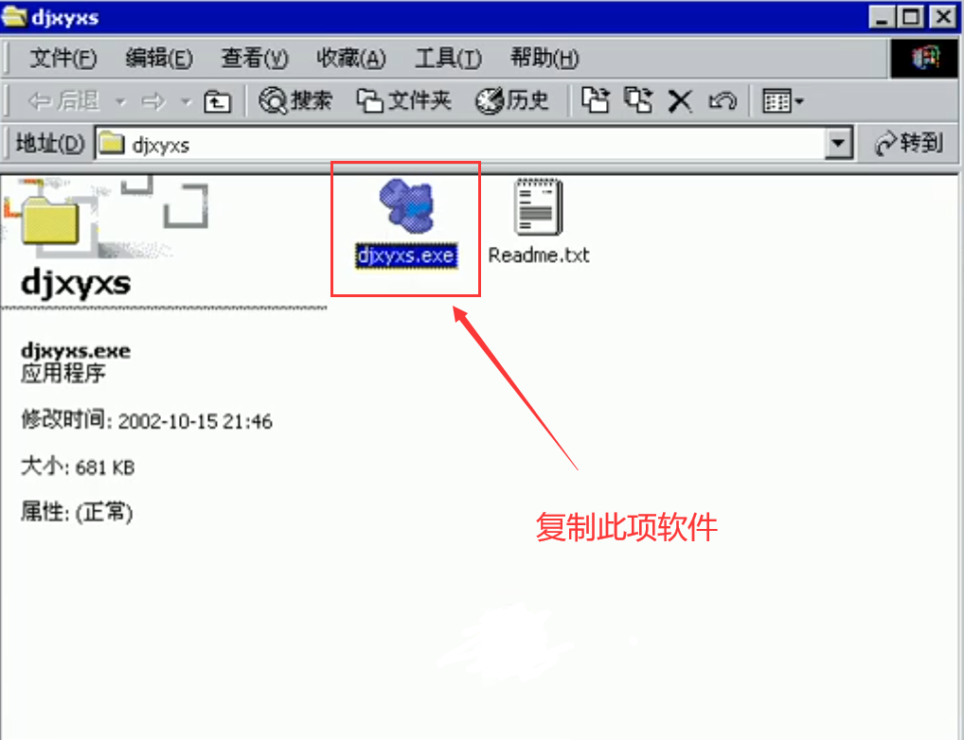
将djxyxs.exe.拷贝到temp文件夹中。
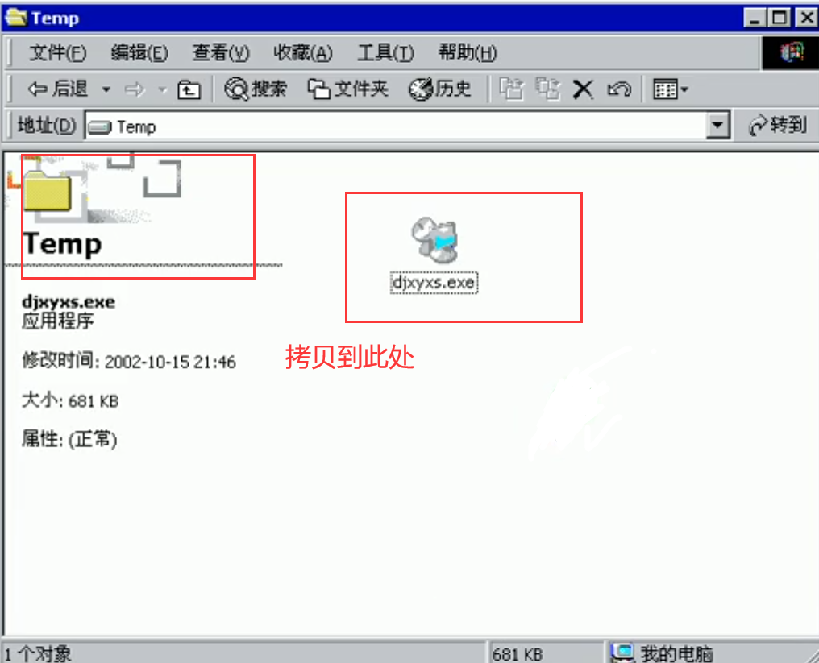
打开cmd进入到刚才的temp文件中进行查看。
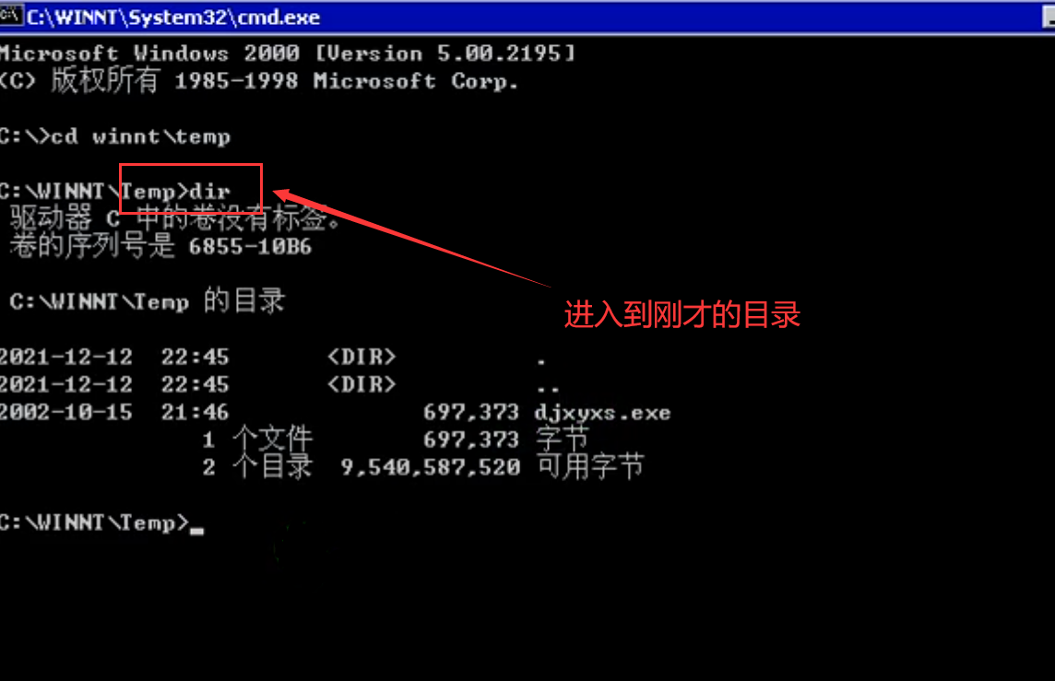
再进入就可以看到这些所存的文件和目录了。
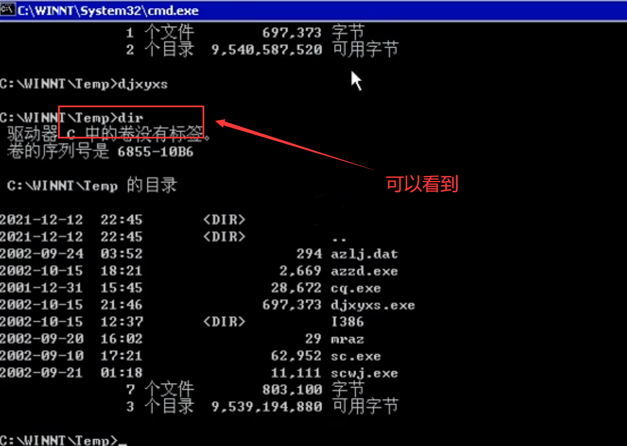
输入aazd进行查看。
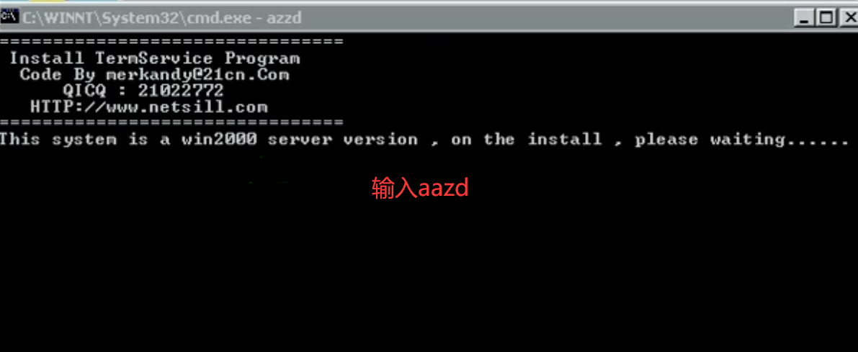
完成后系统2000将会进行重启，重启完成后就可以查看到3389端口已经打开。
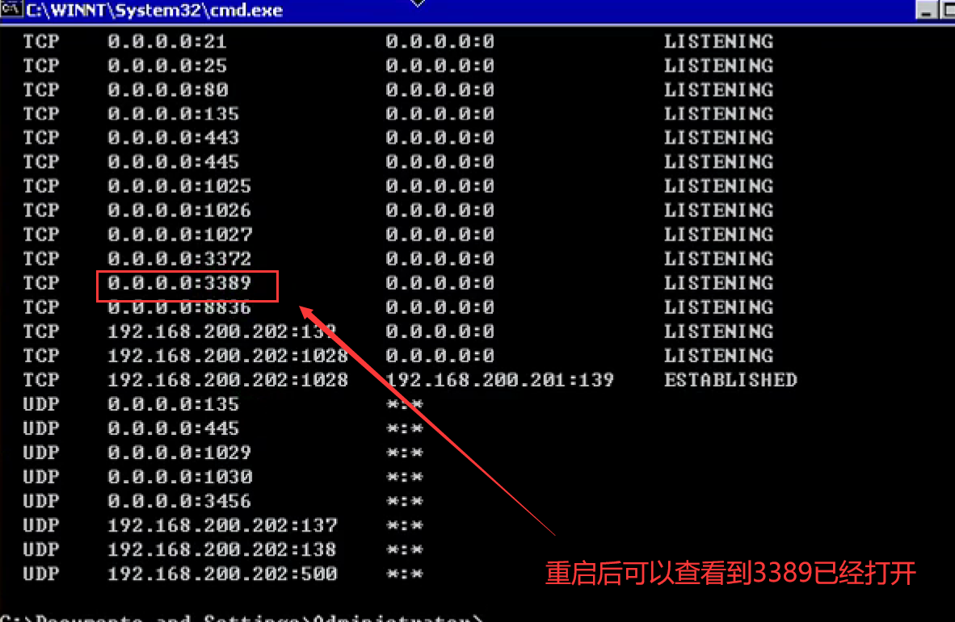

3.在XP系统上用远程桌面连接登录验证。
回到Windows xp系统重进行连接192.168.200.202。
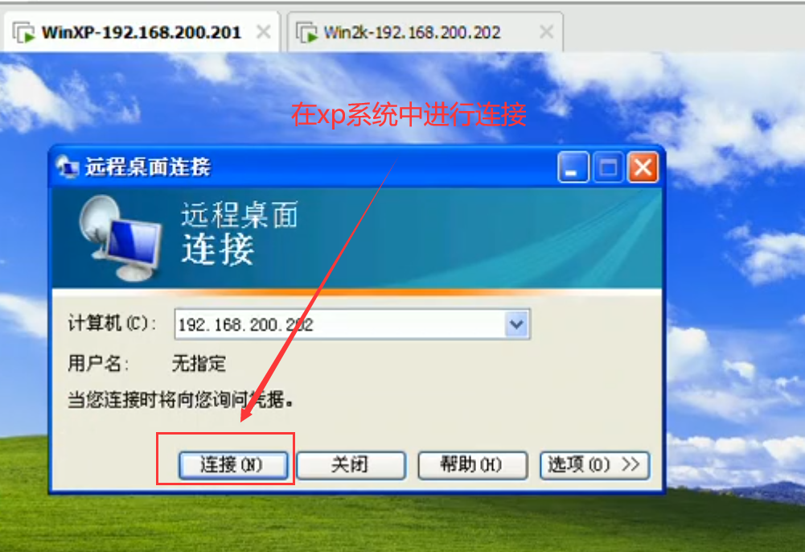
可以看到能够在Windows xp系统中对Windows2000进行远程登录，实验成功。
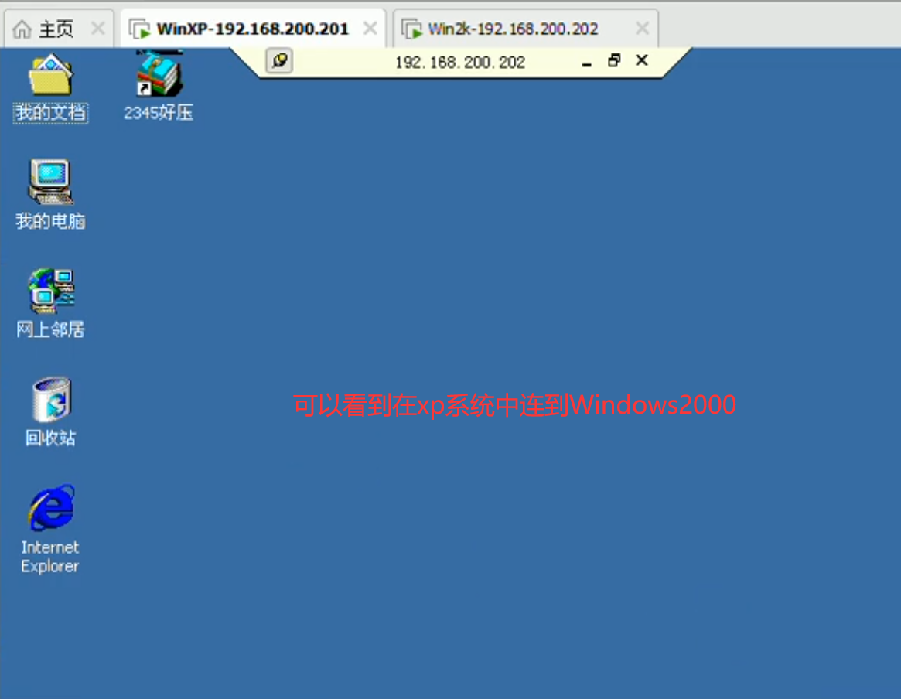

【结论】（结果、分析）
如果从winXP登录win2000，win2000不仅没有开启终端服务，而且没有安装终端服务所需要的软件。这时使用工具软件djxyxs.exe，可以给对方安装并开启该服务，就可以开启远程服务了。
三、指导教师评语及成绩：
评语：

成绩： 指导教师签名：徐峰
批阅日期：2023年 月 日

